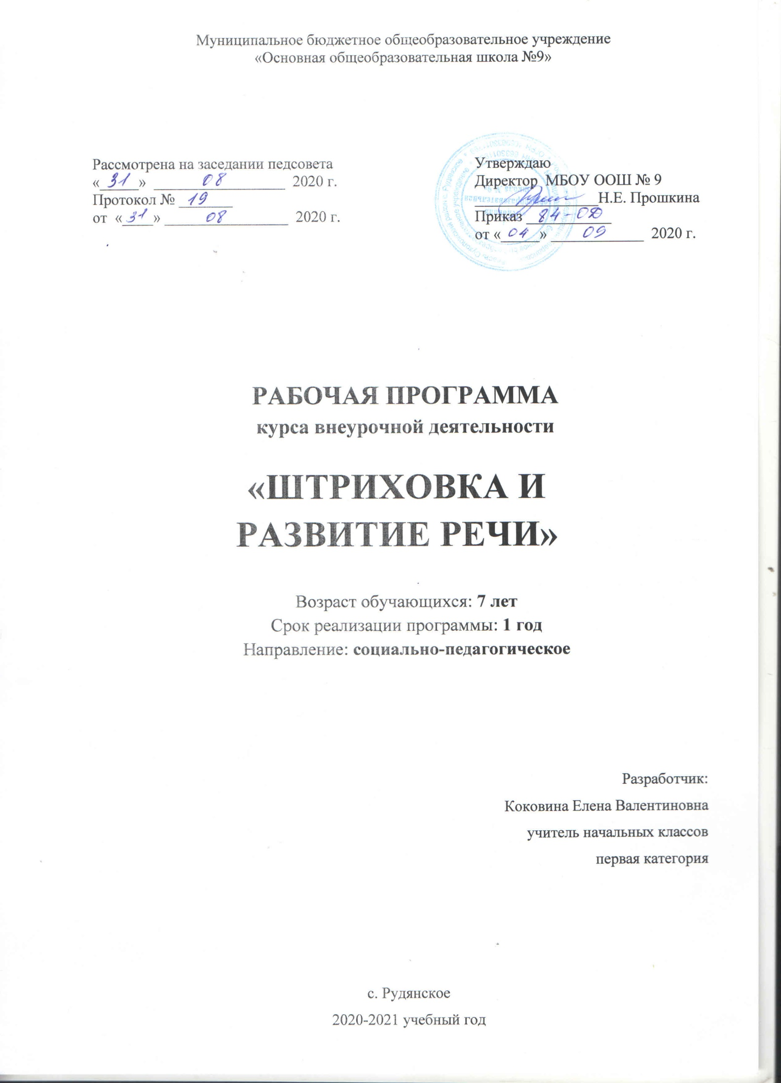Пояснительная записка

Каждый возрастной этап вносит что-то новое в речевое развитие человека. Наиболее важные ступени в овладении речью приходятся на детский возраст – его дошкольный и начальный периоды. Для ребёнка хорошая речь – залог успешного обучения. В развитии речи М.Р. Львов выделяет три направления: работа над словом, работа над словосочетанием и предложением и работа с текстом. Все эти направления представлены в системе занятий внеурочной деятельностью.
Актуальность программы: ребенок приходит в школу, имея свой собственный уровень развития мелкой моторики и уровень развития речи. За первый год он должен приобрести навыки чтения и письма, стать заинтересованным учеником. А если не все гладко? А если у ребенка есть определенные проблемы? Дополнительный час занятий по данной программе призван помочь начинающему школьнику.
Программы начальной школы предъявляют следующие требования к уровню развития речи:
• Содержательность – соответствие темы и содержания, знание фактов, отбор главного и второстепенного в высказываниях ребенка.
• Логичность – последовательность, четкое построение речи, обоснованность выводов, последовательный переход от одного высказывания к другому, структурированность мысли.
• Точность – умение говорящего не только отобрать факты, но и выбрать точно подходящие языковые средства для их передачи. Точность требует богатства языковых средств, их разнообразия, умения использовать синонимы, сравнения.
• Выразительность – умение ярко, убедительно, сжато представить мысль, воздействовать на людей интонацией, построением фразы, отбором слов.
Ясность речи – это доступность ее для людей, к которым она обращена. В этой области важную роль имеет произносительная сторона речи: хорошая дикция, отчетливое выговаривание звуков, соблюдение правил орфоэпии, умение интонировать. У младших школьников нередко встречаются дефекты речи, при которых ребенок плохо выговаривает некоторые звуки ([р], [л], [с], [ш]). Поэтому методика развития речи тесно связана с логопедией. Помочь ребенку в решении таких проблем – одна из задач курса занятий.
В занятия включаются словарная работа, работа над лексической составляющей, звуковая подготовка (чистоговорки, скороговорки, рифмовки).
В.А. Сухомлинский писал, что истоки способностей и дарований детей – на кончиках пальцев. Поэтому в помощь первокласснику заслуженный учитель России Е.Н. Потапова к урокам обучения грамоте предложила ввести занятия по штриховке. Идея включения штриховки в уроки стала интересна и близка многим педагогам, которые постарались ввести этот вид деятельности в свою практику. Возникла мысль вынести за сетку занятия по штриховке и развитию речи, чтобы предоставить первокласснику возможность развития.
Цель программы – развитие мелкой моторики, интеллектуально-творческого потенциала ребенка.
Задачи:
- познакомить детей с правилами посадки и владения инструментами;
- развивать мелкую моторику руки, способствовать формированию навыка каллиграфического письма;
- развивать речь, образное мышление, память, внимание, творческое воображение;
- воспитывать аккуратность, трудолюбие, старательное отношение к выполнению работы.

Общая характеристика программы
Рабочая программа по курсу «Развитие речи и штриховка» составлена на основе программы Ю. Максимовой «Развитие речи и штриховка» (срок реализации - 1 год), с использованием методического пособия Ю. Максимовой «Развитие речи и штриховка».
Программа данного курса представляет систему интеллектуально-развивающих занятий направленных на формирования логических приемов мышления через использование различных нестандартных заданий, которые требуют поисковой деятельности обучающихся.

Программа включает в себя следующие направления:
Основные направления работы на подготовку руки ребёнка к письму:
- штриховка в разных направлениях с выбором инструмента (ручка, карандаш);
- соблюдение правил штриховки:
- штрихи не должны выходить за контур;
- промежутки между штрихами должны быть одинаковыми;
- соблюдать параллельность линий;
- линию штриха вести непрерывно;
- обведение фигур по трафарету или шаблону;
- закрашивание;
- соблюдение правил закрашивания:
- раскрашивать в одном направлении;
- не заходить за контуры рисунка;
- не оставлять непрокрашенных мест в рисунке;
- написание по пунктиру элементов письменных букв.
Очень важной частью работы по развитию мелкой моторики являются «пальчиковые игры», которые необходимо включать в занятия. Выполняя пальчиками различные упражнения, обучающейся достигает хорошего развития мелкой моторики рук, которая оказывает благоприятное влияние на развитие речи (так как при этом индуктивно происходит возбуждение в центрах речи) и подготавливает ребенка к рисованию, письму.
Кисти рук приобретают хорошую подвижность, гибкость, исчезает скованность движений, что в дальнейшем облегчит приобретение навыков письма.
Игры эти очень эмоциональные, способствуют развитию речи, творческой деятельности. В ходе «пальчиковых игр» обучающееся, повторяя движения учителя, активизируют моторику рук. Тем самым вырабатывается ловкость, умение управлять своими движениями, концентрировать внимание на одном виде деятельности. «Пальчиковые игры» - это инсценировка каких-либо рифмованных историй, сказок при помощи пальцев. Многие игры требуют участия обеих рук, что дает возможность детям ориентироваться в понятиях «вправо», «влево», «вверх», «вниз».
Упражнения по штриховке развивают мелкие мышцы пальцев и кисти руки. Кроме того, в процессе работы развивается внутренняя и внешняя речь, логическое мышление, общая культура, активизируются творческие способности.
Штриховать обучающиеся начинают с первого урока и продолжают до конца периода обучения грамоте (можно проводить в течение всего 1 класса). Составление, моделирование и штриховка предметов - это и способ развития речи, поэтому целесообразно на занятиях, попутно составлять небольшие рассказы по теме, работать над словом.
Программа «Штриховка и развитие речи» поможет первокласснику преодолеть первые трудности, связанные с письмом букв, слогов, слов.
Для штриховки каждому обучающемуся надо иметь альбом (тетрадь для рисования), либо заготовленные учителем на каждого ученика листы (А 4) с готовым заданием. Простой и цветные карандаши и ручки с цветными пастами, трафареты с геометрическими фигурами, фигурами животных и набор разных лекал.
Вначале для штриховки обучающиеся используют трафарет с геометрическими фигурами. Некоторые фигуры им уже знакомы, так как они работали с ними еще в детском саду. После того как обучающиеся научатся хорошо обводить геометрические фигуры, штриховать их параллельными отрезками, составлять из них простейшие предметы, они могут приступить к работе с другими трафаретами (с изображениями предметов и фигур животных), а также лекалами.
Обучающиеся обводят фигуры, штрихуют их, составляют их них различные комбинации. На втором – третьем месяце обучения (в зависимости от уровня готовности класса) обучающиеся уже сами составляют свои рисунки из фигур трафарета и лакал.
Штрихуют они в течение всего периода обучения грамоте. Работа со штриховкой очень увлекает детей, доставляет им удовольствие, они не чувствуют утомления.
Штриховка делается только под руководством учителя. Необходимо контролировать направление и параллельность линий, посадку ученика и то, как он держит ручку или карандаш. Позднее занятие непосредственно посвящаются подготовке к каллиграфическому письму. Последовательно вводятся новые виды штриховки. Все усилия учителя направлены на то, чтобы помочь обучающемуся в тренировке и развитии мелкой мускулатуры руки. Важно закрепить навыки правильной работы. На каждом уроке желательно повторять ощупывание геометрических фигур по линейке – трафарету.

Особенности организации учебного процесса
Материал каждого занятия рассчитан на 35 минут. Во время занятий у обучающегося происходит становление развитых форм самосознания, самоконтроля и самооценки. Отсутствие отметок снижает тревожность и необоснованное беспокойство обучающихся, исчезает боязнь ошибочных ответов. В результате у детей формируется отношение к данным занятиям как к средству развития своей личности.
Программа представляет собой игры и упражнения тренировочного характера, воздействующих непосредственно на психические качества ребёнка: память, внимание, наблюдательность, быстроту реакции, мышление. Именно игра помогает младшим школьникам легко и быстро усваивать учебный материал, оказывая благотворное влияние на развитие и на личностно-мотивационную сферу.
Приступая к каждому заданию, учитель получает возможность выяснить, в какой мере ребёнок нуждается в тренировке памяти, внимания, мышления, чему нужно уделить больше времени и сил. Если в начале учебного года выполнение многих заданий вызывает у детей трудности, так как на уроках они не встречались с заданиями такого типа (некоторые - олимпиадного уровня), то в конце года обучающиеся работают самостоятельно.
Занятия построены так, что один вид деятельности сменяется другим - это позволяет сделать работу динамичной и менее утомительной. Занятия проводятся со всеми обучающимися. Оценивать следует только успехи.

Используемые педагогические технологии:
- технология развивающего обучения: под развивающим обучением понимается новый, активно-деятельностный способ (тип) обучения. Развивающее обучение учитывает и использует закономерности развития, приспосабливается к уровню и особенностям индивидуума. В развивающем обучении педагогические воздействия опережают, стимулируют ускоряют развитие наследственных данных. Цель: высокое общее развитие личности. Развитие – это процесс физического и психического изменение индивида во времени, предполагающий совершенствование, переход от меньшего к большему, от простого к сложному, от низшего к высшему. Сущность: вовлечение обучаемых в различные виды деятельности;
- технология учебно-игровой деятельности, которая даёт положительный результат при условии её серьёзной подготовки, когда активен и ученик и учитель. Цель: обеспечение личностно-деятельного характера усвоения знаний, навыков, умений Особое значение имеет хорошо разработанный сценарий игры, где чётко обозначены учебные задачи, каждая позиция игры, обозначены возможные методические приёмы выхода из сложной ситуации, спланированы способы оценки результатов. Сущность: игровые методы вовлечения обучаемых в творческую деятельность;
- ИКТ-технологии: усиливает мотивацию у обучающихся, улучшает качество обучения и воспитания, повышает культуру, экономит время, делает уроки интереснымии содержательными. Цель применения ИКТ: - развитие мышления - формирование приемов мыслительной деятельности.
- здоровье-сберегающие технологии: цель здоровье сберегающих образовательно-воспитательных технологий - обеспечить обучающемуся возможность сохранения здоровья за период обучения в школе, сформировать у него необходимые знания, умения и навыки по здоровому образу жизни, научить использовать полученные знания в повседневной жизни. Успех в самом начале - обязательное условие.
Планируемые результаты освоения внеурочной деятельности
Предполагаемые результаты реализации программы: более высокий уровень развития мелкой моторики, технических навыков и умений.

Характеристика результатов формирования УУД
Личностными результатами является формирование следующих умений:
- внутренней позиции школьника на уровне положительного отношения к школе;
- уважительного отношения к русскому языку как родному языку русского народа и языкам, на которых говорят другие народы;
- интереса к языковой и речевой деятельности;
- первоначальных навыков сотрудничества со взрослыми и сверстниками в процессе выполнения совместной учебной деятельности;
- мотивов к творческой проектной деятельности.

Метапредметными результатами является формирование следующих универсальных учебных действий
Регулятивные УУД:
- принимать и сохранять цель и учебную задачу, соответствующую этапу обучения с помощью учителя;
- высказывать своё предположение относительно способов решения учебной задачи;
- проговаривать вслух последовательность производимых действий, составляющих основу осваиваемой деятельности (опираясь на памятку или предложенный алгоритм);
- оценивать совместно с учителем или одноклассниками результат своих действий, вносить соответствующие коррективы.
Познавательные УУД:
- целенаправленно слушать учителя (одноклассников), решая познавательную задачу;
- понимать текст, опираясь на содержащуюся в нём информацию, находить необходимые факты, сведения и другую информацию;
- понимать заданный вопрос, в соответствии с ним строить ответ в устной форме;
- составлять устно монологическое высказывание по предложенной теме (рисунку);
- делать выводы в результате совместной работы класса и учителя;
- проводить аналогии между изучаемым предметом и собственным опытом (под руководством учителя).
Коммуникативные УУД:
- слушать собеседника и понимать речь других;
- оформлять свои мысли в устной и письменной форме (на уровне предложения или небольшого текста);
- принимать участие в диалоге;
- задавать вопросы, отвечать на вопросы других;
- принимать участие в работе парами и группами;
- договариваться о распределении функций и ролей в совместной деятельности;
- признавать существование различных точек зрения; высказывать собственное мнение;
- оценивать собственное поведение и поведение окружающих, использовать в общении правила вежливости.

Предметные результаты:
- представление о значимости языка и речи в жизни людей;
- представление о некоторых изменениях в системе русского языка и его развитии, пополнении словарного запаса русского языка;
- соблюдать в повседневной жизни нормы речевого этикета;
- слушать вопрос, понимать его, отвечать на поставленный вопрос;
- пересказывать сюжет известной сказки по данному рисунку;
- составлять текст из набора предложений;
- выбирать заголовок текста из ряда данных и самостоятельно озаглавливать текст;
- различать устную и письменную речь;
- различать звуки речи;
- понимать различие между звуками и буквами;
- устанавливать последовательность звуков в слове и их число;
- различать гласные и согласные звуки, определять их в слове и правильно произносить;
- определять качественную характеристику гласного звука в слове: ударный или безударный;
- соотношение звукового и буквенного состава в словах типа стол, конь, ёлка;
- различать слово и слог;
- определять количество слогов в слове, делить слова на слоги;
- обозначать ударение в слове;
- правильно называть буквы в алфавитном порядке;
- различать звуки речи и буквы, которыми обозначаются звуки на письме;
- различать буквы, обозначающие гласные звуки, как показатели твёрдости-мягкости согласных звуков;
- определять функцию буквы «мягкий знак» (ь) как показателя мягкости предшествующего согласного звука;
- различать слово и предложение, слово и слог, слово и набор буквосочетаний (книга - агник);
- различать предмет (признак, действие) и слово, называющее этот предмет;
- определять количество слов в предложении, вычленять слова из предложения;
- классифицировать и объединять некоторые слова по значению (люди, животные, растения, инструменты и др.);
- определять группу «вежливых» слов (слова-прощания, слова-приветствия, слова-извинения, слова-благодарения);
- определять значение слова или уточнять с помощью «Толкового словаря» учебника.

В результате изучения курса «Развитие речи и штриховка» обучающийся научиться:
- составлять, моделировать и штриховать предметы;
- находить закономерность;
- классифицировать предметы, слова;
- определять истинность высказываний;
- делать выводы, простейшие умозаключения;
- уметь логически рассуждать при решении задач логического характера;
- делать выводы, простейшие умозаключения;
- решать ребусы, задачи - шутки, числовые головоломки.

В результате изучения курса «Штриховка и развитие речи» обучающийся получит возможность научиться:
- логически рассуждать, пользуясь приемами анализа, сравнения, обобщения, классификации, систематизации;
- обоснованно делать выводы, доказывать;
- обобщать текстовый материал;
- находить разные решения нестандартных задач.

В результате изучения курса «Штриховка и развитие речи» обучающийся научиться:
- составлять, моделировать и штриховать предметы;
- находить закономерность;
- классифицировать предметы, слова;
- определять истинность высказываний;
- делать выводы, простейшие умозаключения;
- уметь логически рассуждать при решении задач логического характера;
- делать выводы, простейшие умозаключения;
- решать ребусы, задачи - шутки, числовые головоломки.

В результате изучения курса «Развитие речи и штриховка» обучающийся получит возможность научиться:
- логически рассуждать, пользуясь приемами анализа, сравнения, обобщения, классификации, систематизации;
- обоснованно делать выводы, доказывать;
- обобщать текстовый материал;
- находить разные решения нестандартных задач.

Содержание программы

Лес. Звуки гласные и согласные. Лексика и словообразование.
Цветы на клумбе. Буквы а и о. Дифференциация звуков, составление словосочетаний.
Шары. Буква ы. Образование множественного числа.
Порядок. Буква н. Предлог на.
Самолет. Буква с. Звук [с]. Лексика.
Кактусы. Буквы к и т. Решение логической задачи, аргументация.
Лягушата. Буква л. Звук [л]. Автоматизация звука.
Краски. Цвета и оттенки. Буква р. Лексика по теме, словообразование.
Виноград. Буква в. Использование предлогов, лексика.
Паук и Муха. Буква п. Дифференциация звуков [п] и [п’], составление словарных цепочек.
Транспорт. Буква м. Лексика по теме, словообразование.
Снеговик. Буквы з - с. Дифференциация звуков [с] - [з], работа над дикцией.
Бабочка. Буквы б - п. Сочинение-описание.
Роботы. Буквы д - т. Дифференциация звуков [д] - [т], работа над дикцией.
Черепаха. Буква ч. Развитие мышления, устное сочинение.
День. Мягкие согласные звуки. Развитие мышления, устное сочинение.
Шмель. Звук ш. Дифференциация звуков [ж] - [ш], работа над дикцией.
Жук. Буква ж. Дифференциация звуков [ж] - [ш], работа над дикцией.
Ёлка. Буква ё. Составление пересказа.
Клюква. Буква ю. Составление пересказа.
Цыпленок. Буква ц. Составление пересказа.
Щенок и щетка. Буква щ. Развитие мышления, устное сочинение.
Фонтан и вода. Буквы ф - в. Дифференциация звуков [ф] - [в], работа над дикцией.
Интонация. Ягоды и львенок. Буква я. Развитие мышления, устное сочинение.
Часы. Дифференциация звуков [ц] - [ч], работа над дикцией.
Мыши. Дифференциация звуков [с] - [ш], работа над дикцией.
Кухня. Игровой материал. Предметы. Лексика по теме, словообразование.
Листья. Времена года. Признаки предметов. Лексика по теме, словообразование.
Камень и львенок. Действия предметов. Развитие мышления, устное сочинение.
Космос, ракета. Составление текста из предложений. Развитие мышления, устное сочинение.
Колобок. Русские народные сказки. Составление пересказа.
Репка. Русские народные сказки. Составление пересказа.
Лето. Составление текста. Развитие мышления, устное сочинение.

КАЛЕНДАРНО-ТЕМАТИЧЕСКОЕ ПЛАНИРОВАНИЕ

№  п/п | Название тем |  | Кол-во  часов | Фактические сроки
1 |  | Лес. | 1
2 | Цветы на клумбе. |  | 1
3 | Шары. |  | 1
4 | Порядок. |  | 1
5 | Самолет. |  | 1
6 | Кактусы. |  | 1
7 | Лягушата. |  | 1
8 | Краски. Цвета и оттенки. |  | 1
9 | Виноград. |  | 1
10 | Паук и Муха. |  | 1
11 | Транспорт. |  | 1
12 | Снеговик. |  | 1
13 | Бабочка. |  | 1
14 | Роботы. |  | 1
15 | Черепаха. |  | 1
16 | День. |  | 1
17 | Шмель. |  | 1
18 | Жук. |  | 1
19 | Елка. |  | 1
20 | Клюква. |  | 1
21 | Цыпленок. |  | 1
22 | Щенок и щетка. |  | 1
23 | Фонтан и вода. |  | 1
24 | Интонация. Ягоды и львенок. |  | 1
25 | Часы. |  | 1
26 | Мыши. |  | 1
27 | Кухня. Игровой материал. |  | 1
28 | Листья. Времена года. |  | 1
29 | Камень и львенок. |  | 1
30 | Космос, ракета. |  | 1
31 | Колобок. |  | 1
32 | Репка. |  | 1
33 | Лето. |  | 1

Список литературы

- 1000 загадок, пословиц, поговорок, скороговорок. Для начальной школы/ вт.-сост. В.Н. Иванкова. – М.: ООО «АКВАРИУМБУК», К: «Дом печати – ВЯТКА», 2011.
- Волина В.В. Учимся играя. – М.: Новая школа.
- Савина Л.П. Пальчиковая гимнастика. – М.: ООО Астрель – ООО АСТ, 2010.
- Узорова О.В., Нефедова Е.А. Пальчиковая гимнастика. – М.: ООО Астрель – ООО АСТ, 2011.

